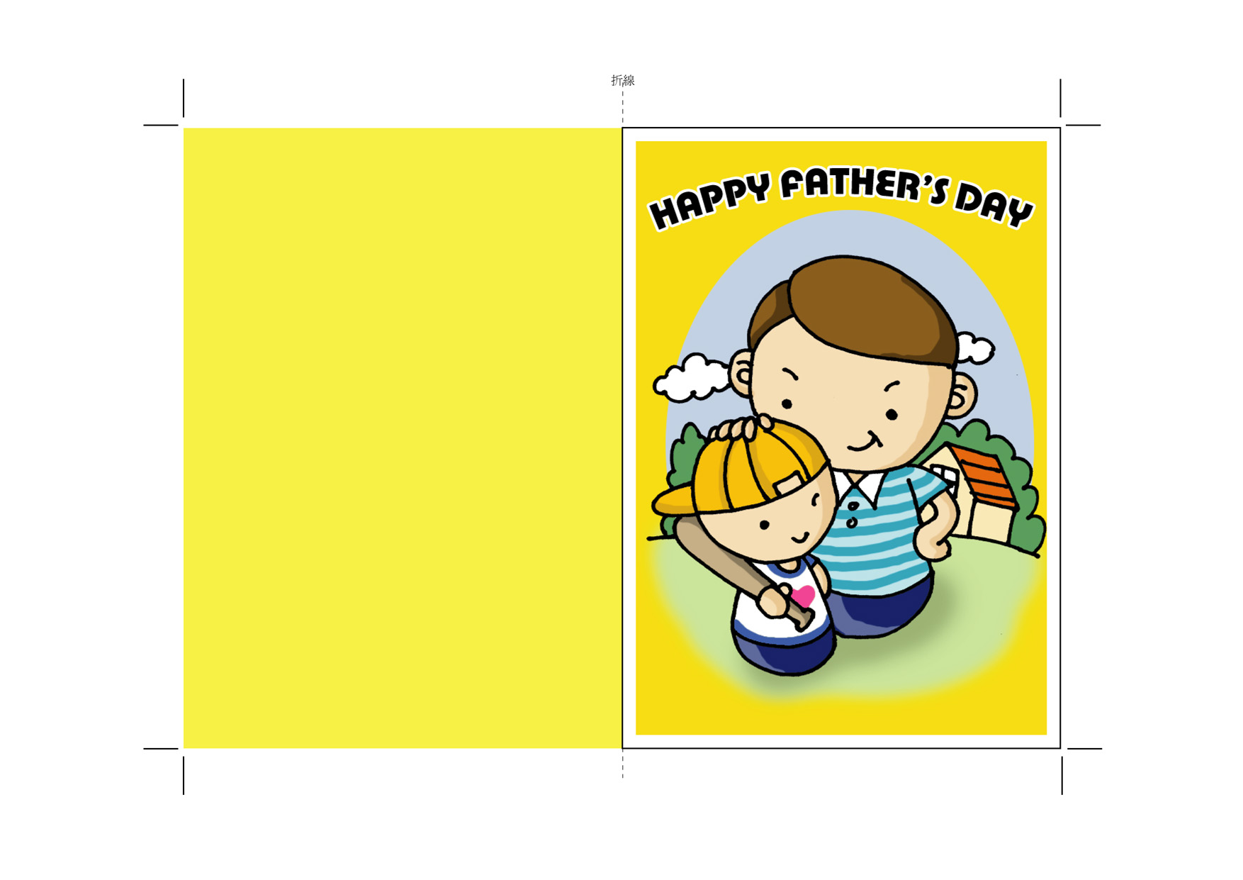

1

屋

豬狗不如的哥哥：
謝謝你陪我玩枕頭大賽!
阿鐘上

